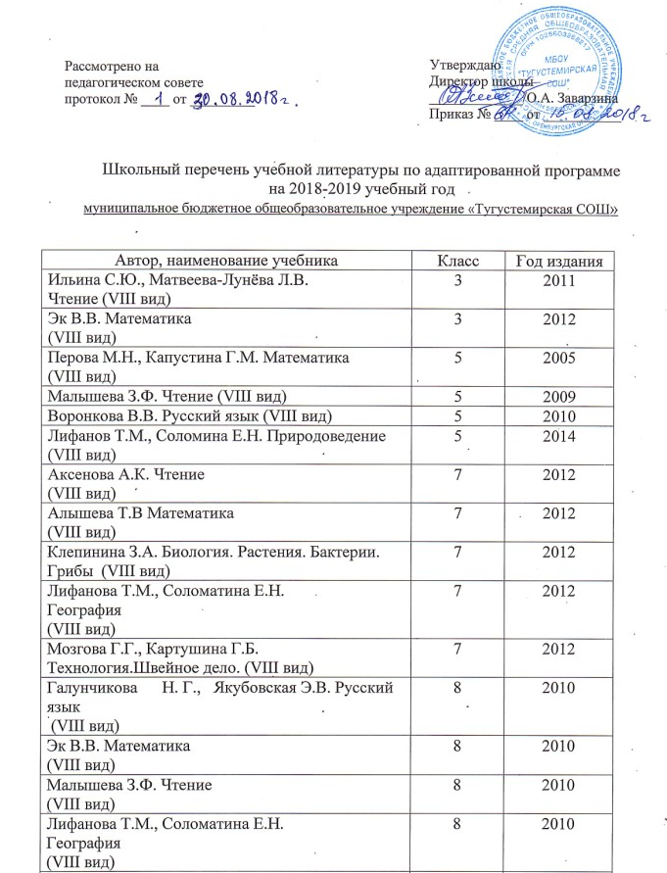

Пузанов Б.П., Бородина О.И.  История  (VIII вид) | 8 | 2009
Галунчикова Н. Г., Якубовская Э.В. Русский язык  (VIII вид) | 9 | 2009
Перова М.Н. Математика  (VIII вид) | 9 | 2008
Лифанова Т.М., Соломатина Е.Н.  География  (VIII вид) | 9 | 2008
Пузанов Б.П., Бородина О.И.  История  (VIII вид) | 9 | 2009
Аксёнова А.К., Шишкова М.И. Чтение (VIII вид) | 9 | 2006
Соломина Е.Н., Шевырёва Т.В. Биология (VIII вид) | 9 | 2013

